使用git上传项目 http://www.cnblogs.com/cxk1995/p/5800196.html

一。初始化一个Git仓库，使用git init命令。

添加文件到Git仓库，分两步：

第一步，使用命令git add <file>，注意，可反复多次使用，添加多个文件；

第二步，使用命令git commit，完成。

二。要随时掌握工作区的状态，使用git status命令。

如果git status告诉你有文件被修改过，用git diff可以查看修改内容。

三。时光穿梭机

HEAD指向的版本就是当前版本，因此，Git允许我们在版本的历史之间穿梭，使用命令git reset --hard commit_id。

穿梭前，用git log可以查看提交历史，以便确定要回退到哪个版本。

要重返未来，用git reflog查看命令历史，以便确定要回到未来的哪个版本。

四。工作区和暂存区

最重要的就是称为stage（或者叫index）的暂存区，还有Git为我们自动创建的第一个分支master，以及指向master的一个指针叫HEAD。

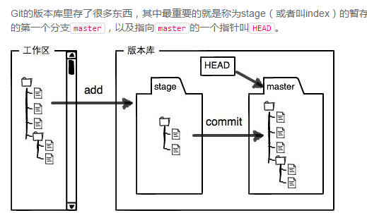

第一步是用git add把文件添加进去，实际上就是把文件修改添加到暂存区；

第二步是用git commit提交更改，实际上就是把暂存区的所有内容提交到当前分支。

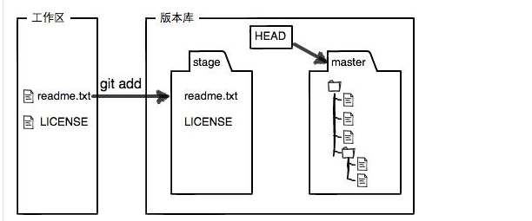

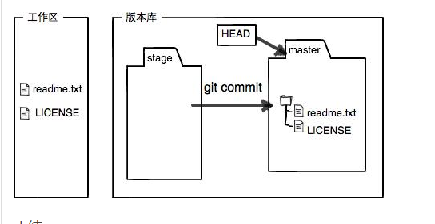

1. 管理修改

每次修改，如果不add到暂存区，那就不会加入到commit中。

1. 撤销修改

git checkout -- file’s name

1. 删除文件

$rm test.txt 是工作区删除了文件

$git status 查看哪个文件被删了

现在有两种选择 ：

一是确实要从版本库中删除该文件，那就用命令git rm删掉，并且git commit：

另一种情况是删错了，因为版本库里还有呢，所以可以很轻松地把误删的文件恢复到最新版本：

$ git checkout -- test.txt

git checkout其实是用版本库里的版本替换工作区的版本，无论工作区是修改还是删除，都可以“一键还原”。

1. 远程仓库

第1步：创建SSH Key。在用户主目录下，看看有没有.ssh目录，如果有，再看看这个目录下有没有id_rsa和id_rsa.pub这两个文件，如果已经有了，可直接跳到下一步。如果没有，打开Shell（Windows下打开Git Bash），创建SSH Key：

$ ssh-keygen -t rsa -C "youremail@example.com"

你需要把邮件地址换成你自己的邮件地址，然后一路回车，使用默认值即可，由于这个Key也不是用于军事目的，所以也无需设置密码。

如果一切顺利的话，可以在用户主目录里找到.ssh目录，里面有id_rsa和id_rsa.pub两个文件，这两个就是SSH Key的秘钥对，id_rsa是私钥，不能泄露出去，id_rsa.pub是公钥，可以放心地告诉任何人。

第2步：登陆GitHub，打开“Account settings”，“SSH Keys”页面：

然后，点“Add SSH Key”，填上任意Title，在Key文本框里粘贴id_rsa.pub文件的内容：

点“Add Key”，你就应该看到已经添加的Key：

1. 添加远程库

1.首先，登陆GitHub，然后，在右上角找到“Create a new repo”按钮，创建一个新的仓库：

2.在Repository name填入文件名称learngit，其他保持默认设置，点击“Create repository”按钮，就成功地创建了一个新的Git仓库：

3.现在，我们根据GitHub的提示，在本地的learngit仓库下运行命令：

$ git remote add origin git@github.com:michaelliao/learngit.git

请千万注意，把上面的michaelliao替换成你自己的GitHub账户名

添加后，远程库的名字就是origin，这是Git默认的叫法，也可以改成别的，但是origin这个名字一看就知道是远程库。

4.下一步，就可以把本地库的所有内容推送到远程库上：

$ git push -u origin master

5.从现在起，只要本地作了提交，就可以通过命令：

$ git push origin master

1. 第一次添加会有警告，输入yes即可

总结：

要关联一个远程库，使用命令git remote add origin git@server-name:path/repo-name.git；

关联后，使用命令git push -u origin master第一次推送master分支的所有内容；

此后，每次本地提交后，只要有必要，就可以使用命令git push origin master推送最新修改；

1. 从远程库克隆

要克隆一个仓库，首先必须知道仓库的地址，然后使用git clone命令克隆。

Git支持多种协议，包括https，但通过ssh支持的原生git协议速度最快。

1. 创建与合并分支

Git鼓励大量使用分支：

查看分支：git branch

创建分支：git branch <name>

切换分支：git checkout <name>

创建+切换分支：git checkout -b <name>

合并某分支到当前分支：git merge <name>

删除分支：git branch -d <name>

1. 解决冲突

当Git无法自动合并分支时，就必须首先解决冲突。解决冲突后，再提交，合并完成。

用git log --graph命令可以看到分支合并图。

1. 分支管理策略

$ git merge --no-ff -m "merge with no-ff" dev

$ git log --graph --pretty=oneline --abbrev-commit

合并分支时，加上--no-ff参数就可以用普通模式合并，合并后的历史有分支，能看出来曾经做过合并，而fast forward合并就看不出来曾经做过合并。

1. BUg分支

当手头工作没有完成时，先把工作现场git stash一下，然后去修复bug，修复后，再git stash pop，回到工作现场。

$ git stash list 查看stash

$ git stash apply stash@{0} 查看具体的stash版本

git status git stash git checkout master git add readme.txt

git commit -m “name” git checkout master git branch -d issue 001 git checkout git status git status list git stash pop

1. Feature分支

开发一个新feature，最好新建一个分支；

如果要丢弃一个没有被合并过的分支，可以通过git branch -D <name>强行删除。

1. 多人协作

git add . // 暂存所有的更改 git checkout . // 丢弃所有的更改 git status // 查看文件状态 git commit -m "本次要提交的概要信息" // 提交

因此，多人协作的工作模式通常是这样：

首先，可以试图用git push origin branch-name推送自己的修改；

如果推送失败，则因为远程分支比你的本地更新，需要先用git pull试图合并；

如果合并有冲突，则解决冲突，并在本地提交；

没有冲突或者解决掉冲突后，再用git push origin branch-name推送就能成功！

如果git pull提示“no tracking information”，则说明本地分支和远程分支的链接关系没有创建，用命令git branch --set-upstream branch-name origin/branch-name。

这就是多人协作的工作模式，一旦熟悉了，就非常简单。

### 小结

查看远程库信息，使用git remote -v；

本地新建的分支如果不推送到远程，对其他人就是不可见的；

从本地推送分支，使用git push origin branch-name，如果推送失败，先用git pull抓取远程的新提交；

在本地创建和远程分支对应的分支，使用git checkout -b branch-name origin/branch-name，本地和远程分支的名称最好一致；

建立本地分支和远程分支的关联，使用git branch --set-upstream branch-name origin/branch-name；

从远程抓取分支，使用git pull，如果有冲突，要先处理冲突。

1. 创建标签

命令git tag <name>用于新建一个标签，默认为HEAD，也可以指定一个commit id；

git tag -a <tagname> -m "blablabla..."可以指定标签信息；

git tag -s <tagname> -m "blablabla..."可以用PGP签名标签；

命令git tag可以查看所有标签。

1. 操作标签

命令git push origin <tagname>可以推送一个本地标签；

命令git push origin --tags可以推送全部未推送过的本地标签；

命令git tag -d <tagname>可以删除一个本地标签；

命令git push origin :refs/tags/<tagname>可以删除一个远程标签。

1. 使用gitub

在GitHub上，可以任意Fork开源仓库；

自己拥有Fork后的仓库的读写权限；

可以推送pull request给官方仓库来贡献代码。

1. 使用码云

1首先，我们在码云上创建一个新的项目，选择右上角用户头像 -> 菜单“控制面板”，然后点击“创建项目”：

2然后，我们在本地库上使用命令git remote add把它和码云的远程库关联：

git remote add origin git@gitee.com:liaoxuefeng/learngit.git

之后，就可以正常地用git push和git pull推送了！

3如果在使用命令git remote add时报错：

git remote add origin git@gitee.com:liaoxuefeng/learngit.gitfatal: remote origin already exists.

这说明本地库已经关联了一个名叫origin的远程库，此时，可以先用git remote -v查看远程库信息：

git remote -v

origin git@github.com:michaelliao/learngit.git (fetch)

origin git@github.com:michaelliao/learngit.git (push)

可以看到，本地库已经关联了origin的远程库，并且，该远程库指向GitHub。

我们可以删除已有的GitHub远程库：

git remote rm origin

再关联码云的远程库（注意路径中需要填写正确的用户名）：

git remote add origin git@gitee.com:liaoxuefeng/learngit.git

此时，我们再查看远程库信息：

git remote -v

origin git@gitee.com:liaoxuefeng/learngit.git (fetch)

origin git@gitee.com:liaoxuefeng/learngit.git (push)

现在可以看到，origin已经被关联到码云的远程库了。通过git push命令就可以把本地库推送到Gitee上。

有的小伙伴又要问了，一个本地库能不能既关联GitHub，又关联码云呢？

答案是肯定的，因为git本身是分布式版本控制系统，可以同步到另外一个远程库，当然也可以同步到另外两个远程库。

使用多个远程库时，我们要注意，git给远程库起的默认名称是origin，如果有多个远程库，我们需要用不同的名称来标识不同的远程库。

仍然以learngit本地库为例，我们先删除已关联的名为origin的远程库：

git remote rm origin

然后，先关联GitHub的远程库：

git remote add github git@github.com:michaelliao/learngit.git

注意，远程库的名称叫github，不叫origin了。

接着，再关联码云的远程库：

git remote add gitee git@gitee.com:liaoxuefeng/learngit.git

同样注意，远程库的名称叫gitee，不叫origin。

现在，我们用git remote -v查看远程库信息，可以看到两个远程库：

git remote -v

gitee git@gitee.com:liaoxuefeng/learngit.git (fetch)

gitee git@gitee.com:liaoxuefeng/learngit.git (push)

github git@github.com:michaelliao/learngit.git (fetch)

github git@github.com:michaelliao/learngit.git (push)

如果要推送到GitHub，使用命令：

git push github master

如果要推送到码云，使用命令：

git push gitee master

这样一来，我们的本地库就可以同时与多个远程库互相同步：

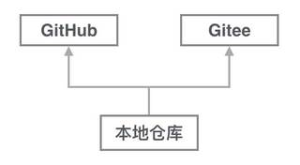

1. 自定义git

让Git显示颜色，会让命令输出看起来更醒目：

$ git config --global color.ui **true**

二十.忽略特殊文件

1.忽略某些文件时，需要编写.gitignore，放在文件根目录下

2..gitignore文件本身要放到版本库里，并且可以对.gitignore做版本管理

3.有些时候，你想添加一个文件到Git，但发现添加不了，原因是这个文件被.gitignore忽略了：如果你确实想添加该文件，可以用-f强制添加到Git：

$ git add -f App.**class**

或者你发现，可能是.gitignore写得有问题，需要找出来到底哪个规则写错了，可以用git check-ignore命令检查：

$ git check-ignore -v App.**class**

**.gitignore:3:*.class App.class**

Git会告诉我们，.gitignore的第3行规则忽略了该文件，于是我们就可以知道应该修订哪个规则。

二十一.配置别名

我们只需要敲一行命令，告诉Git，以后st就表示status：

$ git config --global **alias**.st status

二十二.搭建git服务器

第一步，安装git：

$ su**do** apt-**get** install git

第二步，创建一个git用户，用来运行git服务：

$ su**do** adduser git

第三步，创建证书登录：

收集所有需要登录的用户的公钥，就是他们自己的id_rsa.pub文件，把所有公钥导入到/home/git/.ssh/authorized_keys文件里，一行一个。

第四步，初始化Git仓库：

先选定一个目录作为Git仓库，假定是/srv/sample.git，在/srv目录下输入命令：

$ su**do** git init --bare sample.git

Git就会创建一个裸仓库，裸仓库没有工作区，因为服务器上的Git仓库纯粹是为了共享，所以不让用户直接登录到服务器上去改工作区，并且服务器上的Git仓库通常都以.git结尾。然后，把owner改为git：

$ su**do** chown -R git:git sample.git

第五步，禁用shell登录：

出于安全考虑，第二步创建的git用户不允许登录shell，这可以通过编辑/etc/passwd文件完成。找到类似下面的一行：

git:x:1001:1001:,,,:/home/git:/bin/bash

改为：

git:x:1001:1001:,,,:/home/git:/usr/bin/git-shell

这样，git用户可以正常通过ssh使用git，但无法登录shell，因为我们为git用户指定的git-shell每次一登录就自动退出。

第六步，克隆远程仓库：

现在，可以通过git clone命令克隆远程仓库了，在各自的电脑上运行：

$ git clone git@server:/srv/sample.gitCloning into 'sample'...warning: You appear to have cloned an empty repository.

剩下的推送就简单了。

### 管理公钥

如果团队很小，把每个人的公钥收集起来放到服务器的/home/git/.ssh/authorized_keys文件里就是可行的。如果团队有几百号人，就没法这么玩了，这时，可以用[Gitosis](https://github.com/res0nat0r/gitosis" \t "https://www.liaoxuefeng.com/wiki/0013739516305929606dd18361248578c67b8067c8c017b000/_blank)来管理公钥。